
การส่งเสริมและบริหารจัดการองค์กรปกครองส่วนท้องถิ่นให้เป็นองค์กรสุขภาวะ
(Happy Workplace) ประจำปีงบประมาณ พ.ศ. 2566
องค์การบริหารส่วนตำบลดอนรัก อำเภอหนองจิก จังหวัดปัตตานี
∞∞∞∞∞∞∞∞∞∞∞∞∞∞∞∞∞∞∞∞∞∞∞∞∞∞∞∞∞∞∞∞∞∞∞∞∞∞∞∞∞
Happy Heart การส่งเสริมให้เกิดความเกื้อกูลในองค์กร
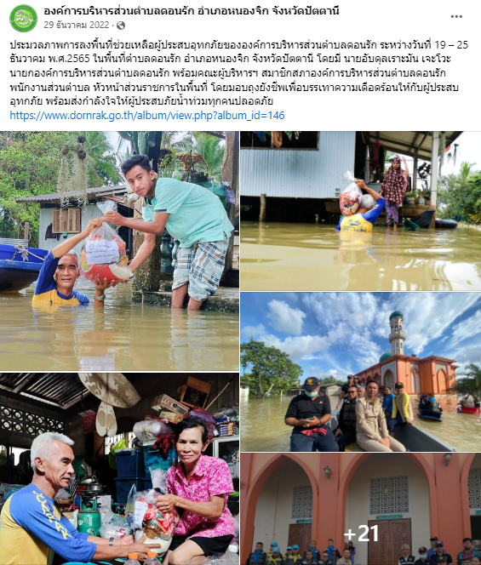
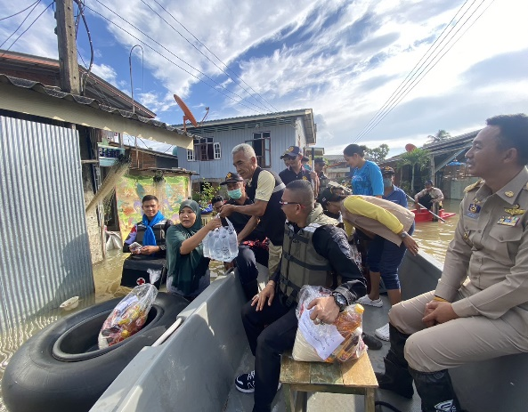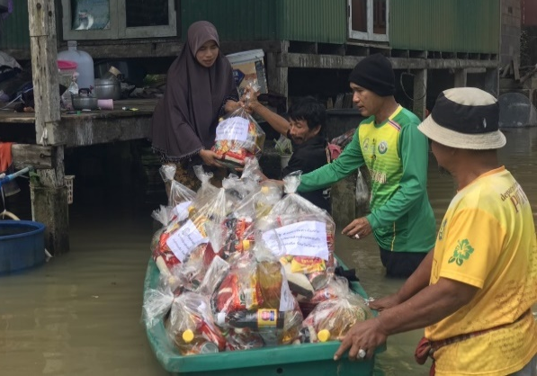
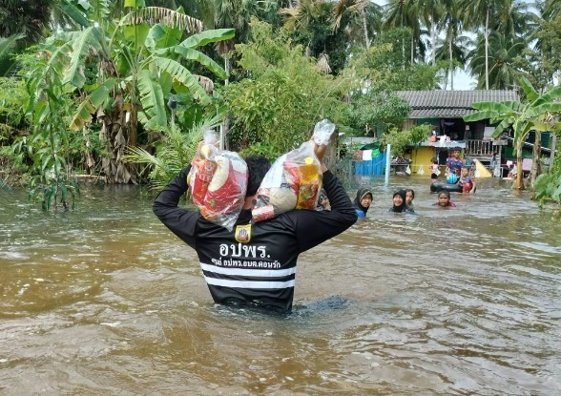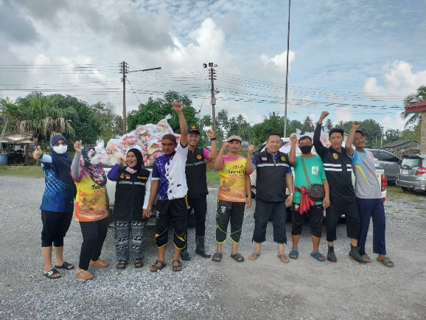

การส่งเสริมและบริหารจัดการองค์กรปกครองส่วนท้องถิ่นให้เป็นองค์กรสุขภาวะ
(Happy Workplace) ประจำปีงบประมาณ พ.ศ. 2566
องค์การบริหารส่วนตำบลดอนรัก อำเภอหนองจิก จังหวัดปัตตานี
∞∞∞∞∞∞∞∞∞∞∞∞∞∞∞∞∞∞∞∞∞∞∞∞∞∞∞∞∞∞∞∞∞∞∞∞∞∞∞∞∞

Happy Heart การส่งเสริมให้เกิดความเกื้อกูลในองค์กร
